**ЛАБОРАТОРНАЯ РАБОТА №6**

ПРОЕКТИРОАНИЕ КЛАССОВ

Цель работы: получить основные понятия и навыки по проектированию и

созданию классов с использованием UML.

Необходимая теоретическая подготовка:

• основы UML;

• объектно-ориентированное программирование;

ТЕОРЕТИЧЕСКАЯ ЧАСТЬ

Объектно-ориентированная программа состоит из объектов. Каждый объект

имеет определенную функциональность, которую предоставляет в распоряжение пользователей, а также скрытую реализацию. Многие объекты программ могут быть взяты программистами в готовом виде из стандартных пакетов, а некоторые написаны самостоятельно.

**Концепция иерархии года**

Год состоит из 12 месяцев. Каждый месяц включает определённое количество дней. Дополнительно можно учитывать дни с особыми событиями (например, праздники, знаменательные даты).

**Классы и их взаимосвязи**

Будем использовать **основные принципы ООП**: инкапсуляцию, наследование и ассоциацию.

**Главные классы UML:**

1. **Год**– основной класс, содержащий список месяцев.
2. **Месяц** – класс, включающий название месяца и количество дней.
3. **День**– более детализированное представление, включающее дату и событие.
4. **Событие**– класс, который позволяет привязывать события к конкретным дням.

**Диаграмма классов UML**

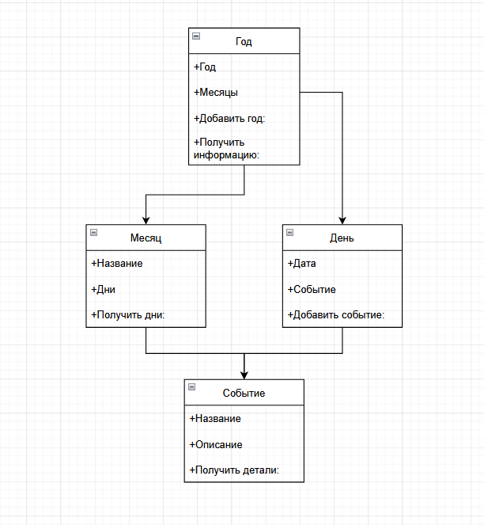

Рис 1 – Диаграмма Классов